技术参数 | 图形模型 | 数量 | 备注
1、公司印章  一律为圆形，直径为4.2cm，圆边宽0.12cm，中央刊五角星（五角星直径1.4cm）五角星外刊企业名称自左而右环行印文使用简化的宋体字，材质为：硬质/回墨。 |  | 约2666套 | 本次项目采购数量是根据宝塔区行政审批局上一年度新增企业印章刻制数量预估数，具体合同数量及金额据实结算
2、合同专用章  一律为圆形，直径4.5cm，圆边宽0.12cm，中央刊五角星（五角星直径1.4cm），五角星外刊企业名称自左而右环行印文，使用简化的宋体字，下横排刊合同专用章，如需多枚章则在下加数字，材质为：硬质/回墨。 |  | 约2666套 | 本次项目采购数量是根据宝塔区行政审批局上一年度新增企业印章刻制数量预估数，具体合同数量及金额据实结算
3、发票专用章（加税号）  （1）发票专用章的形状为椭圆形，长轴为4.0cm、短轴为3.0 cm、边宽0.1cm；  中间为税号， 18位阿拉伯数字字高3.7mm，字宽1.3mm，18位阿拉伯数字总宽度26m m（字体为Arial）；  （2）税号上方环排中文文字高为4.2mm，环排角度（夹角）210-260度，字与边线内侧的距离0.5mm（字体为仿宋体）；  （3）税号下横排“发票专用章”文字字高4.6mm，字宽3mm，延章中心线到下横排字顶端距离4.2mm（字体为仿宋体），材质为：硬质/回墨；  （4）发票专用章下横排号码字高2.2mm，字宽1.7mm，延章中心线到下横排号码顶端距离10mm（字体为Arial），省去此不需编号时可省去此横排号码： | 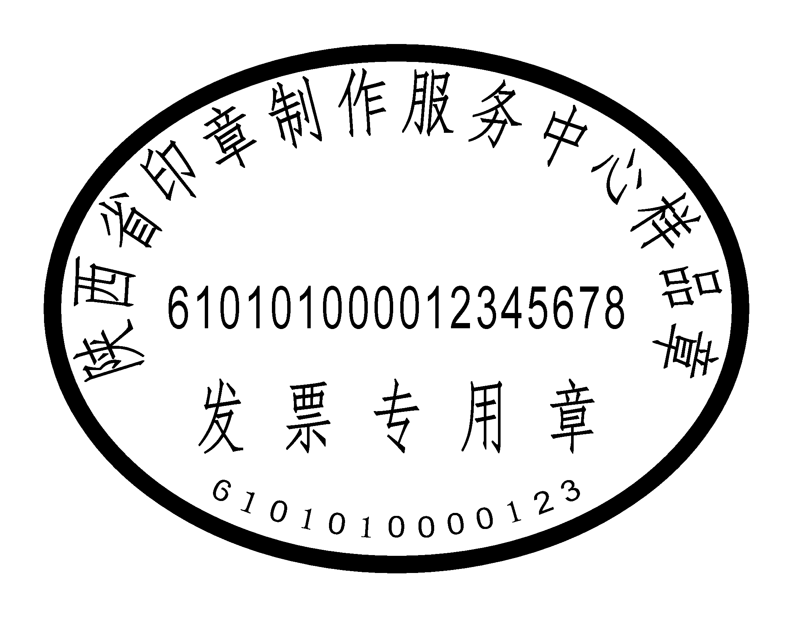  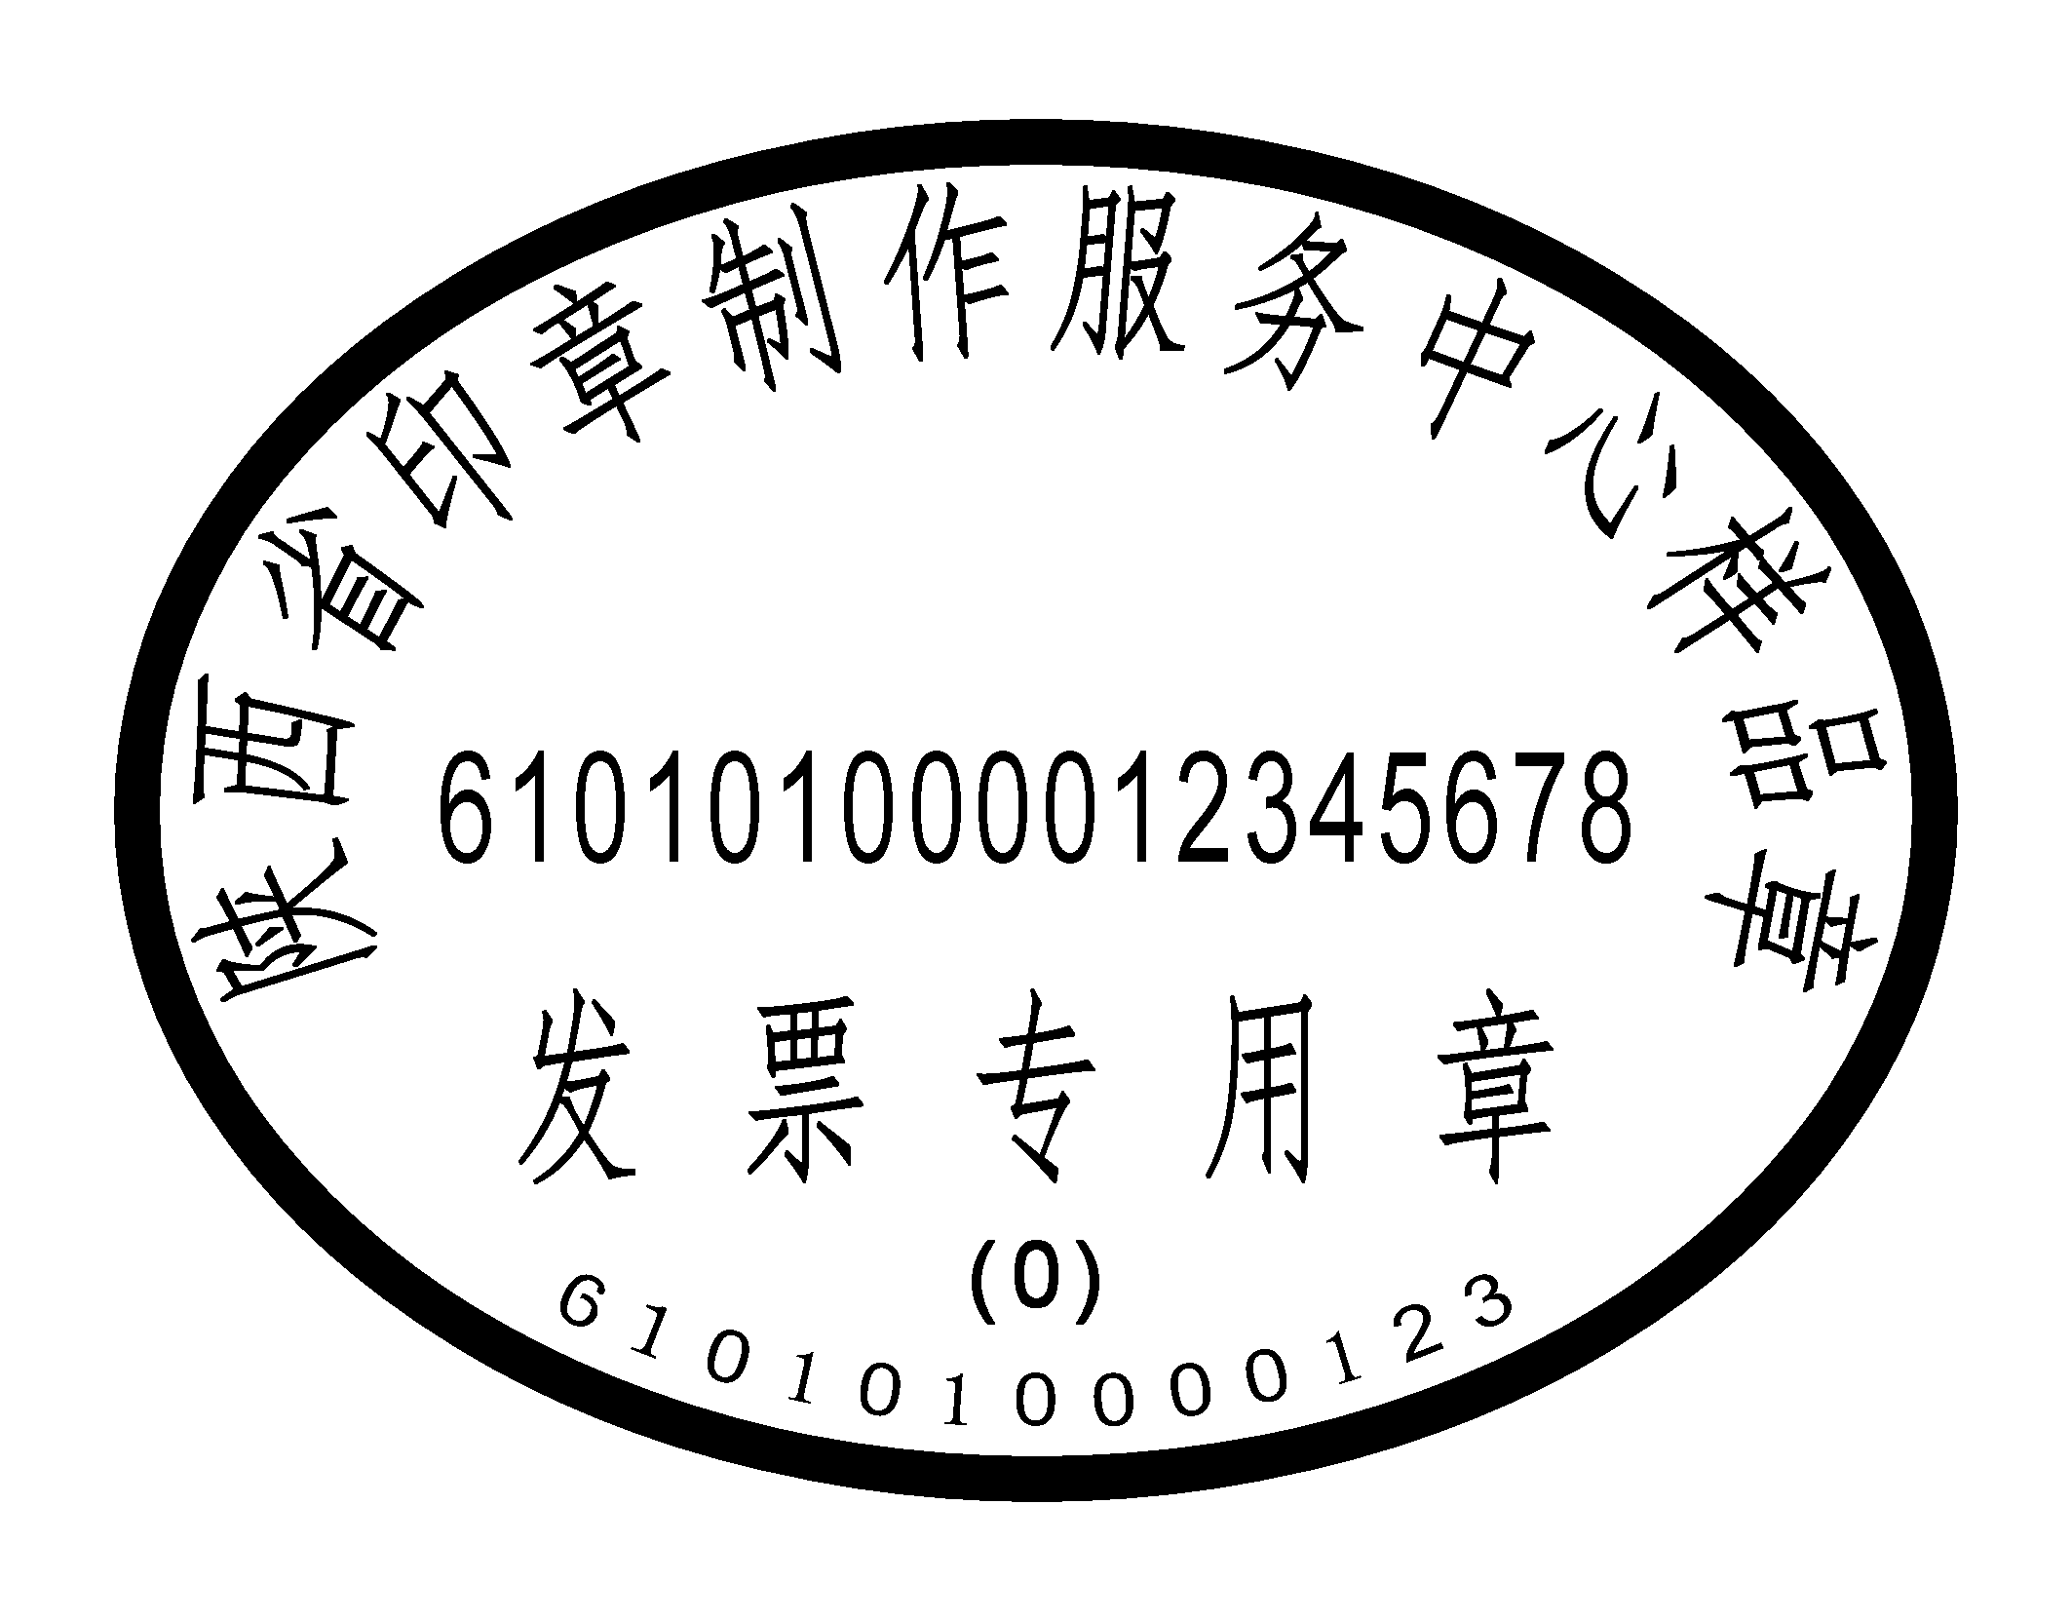 | 约2666套 | 本次项目采购数量是根据宝塔区行政审批局上一年度新增企业印章刻制数量预估数，具体合同数量及金额据实结算
4、财务专用章  一律为圆形，直径3.8 cm，圆边宽0.12cm，中央刊五角星（五角星直径1.1cm），五角星外刊企业名称自左而右环行印文，使用简化的宋体字，下横排刊财务专用章，材质为：硬质/回墨。 |  | 约2666套 | 本次项目采购数量是根据宝塔区行政审批局上一年度新增企业印章刻制数量预估数，具体合同数量及金额据实结算
5、法人名章  通常为正方形,尺寸为18*18mm或者20*20mm.法人章主要用于公司支票上,故又称为印鉴章.根据银行要求,法人章需要使用质地坚硬的材料,法人章字体上没有统一要求,可根据个人自行选择.可以选择的字体为:楷体,宋体,魏碑,篆书,隶书,等笔画较为方正的字体，材质为：硬质/回墨。 | 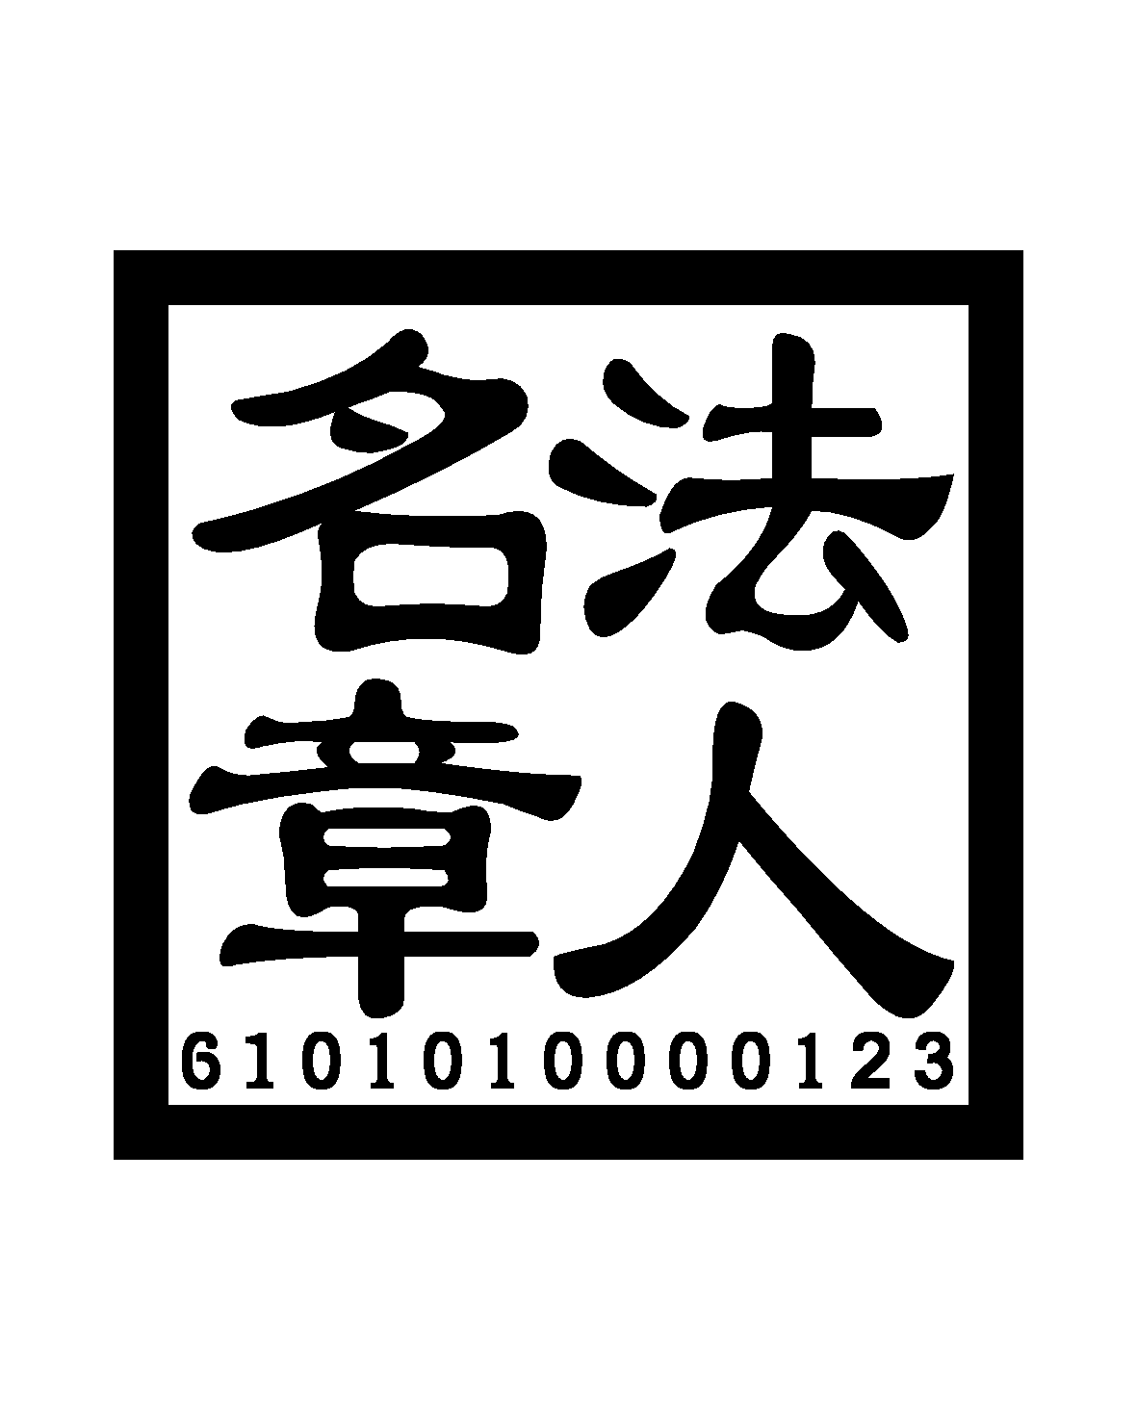 | 约2666套 | 本次项目采购数量是根据宝塔区行政审批局上一年度新增企业印章刻制数量预估数，具体合同数量及金额据实结算

